GUÌA DE LENGUAJE 1
NOMBRE:
CURSO: | 5° Y 6ºBásico | FECHA
OBJETIVO DE APRENDIZAJE (UNIDAD)  OA3 - Leer y familiarizarse con un amplio repertorio de literatura para aumentar su conocimiento del mundo, desarrollar  su imaginación y reconocer su valor social y cultural; por ejemplo: • poemas • cuentos folclóricos y de autor • fábulas •  leyendas • mitos • novelas • historietas • otros |  | HABILIDADES DEL O.A |  | HABILIDADES DE LA GUIA
 |  | Leer fluidamente |  | Mencionar textos y autores que han leído y los temas que abordan.
 |  | -Comprender textos visuales (dibujos, diagramas, tablas, íconos, mapas, gráficos). |  | Relacionar las imágenes del texto con lo que sucede en la historia
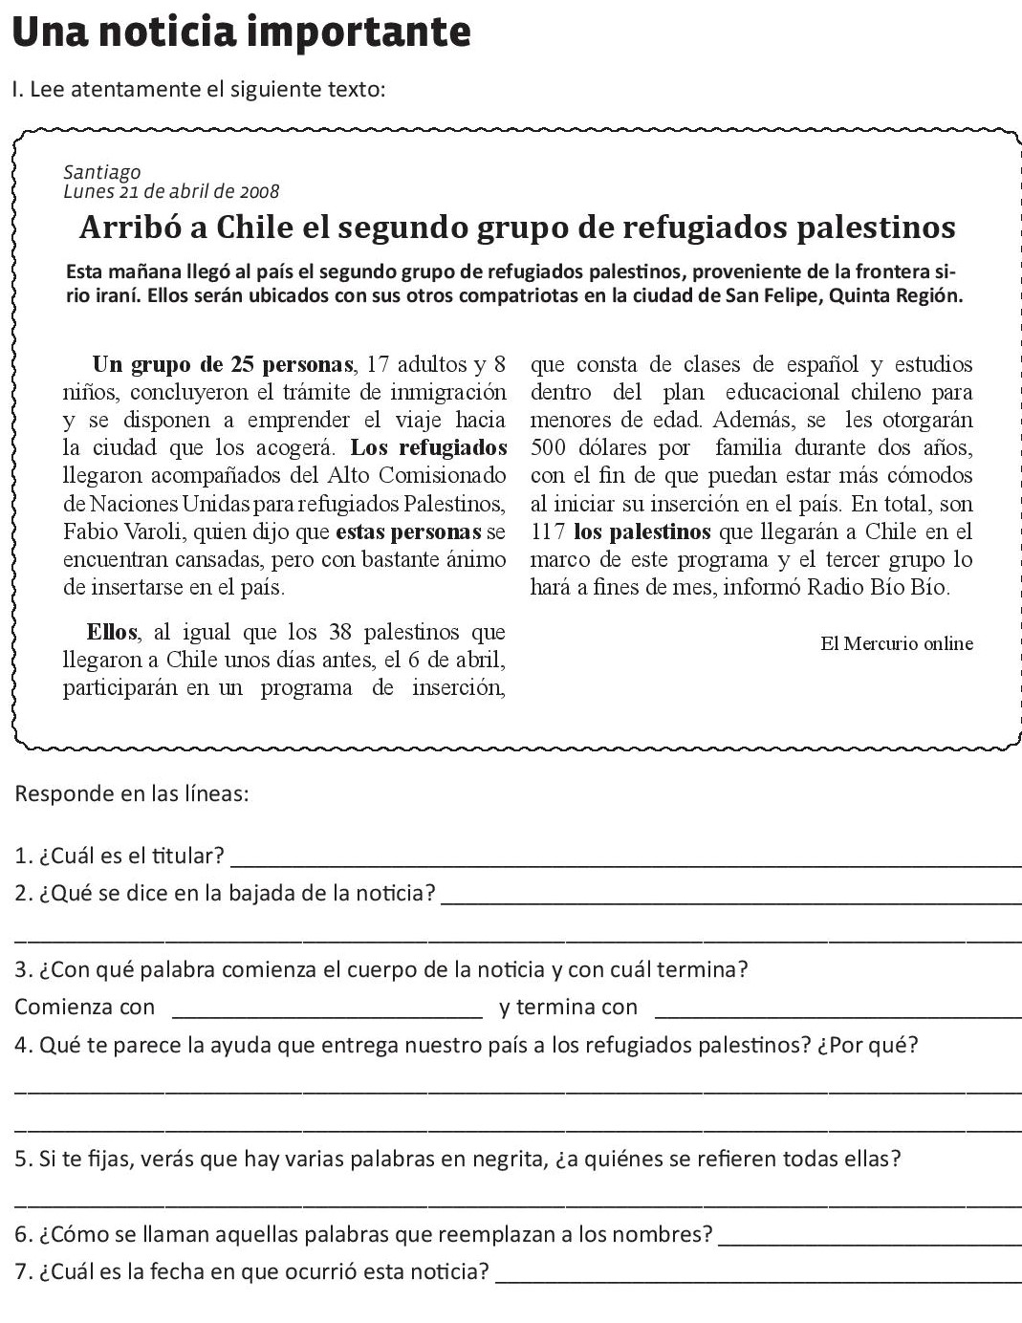
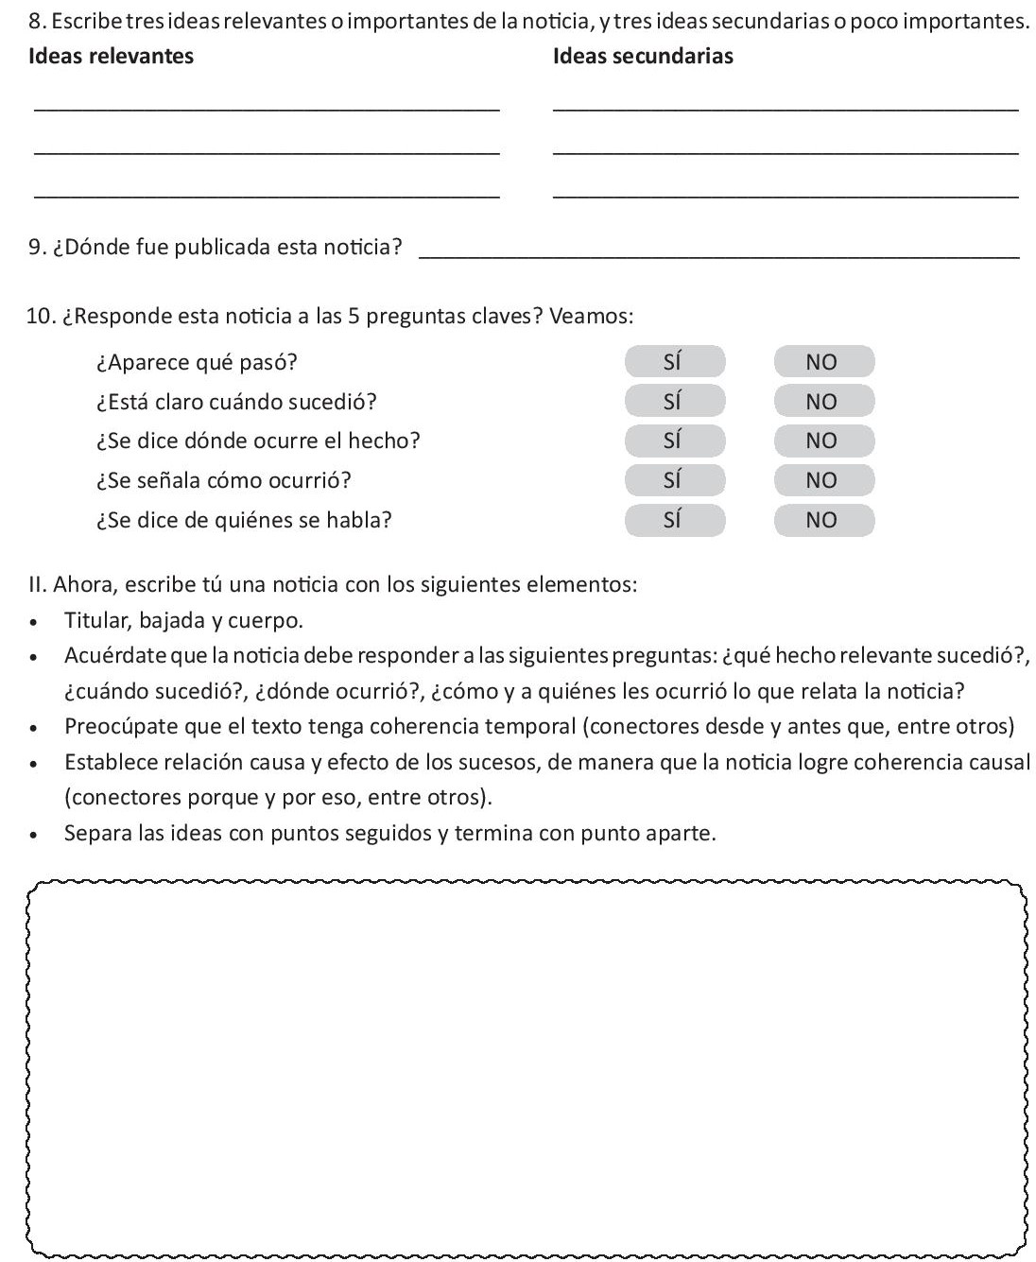

GUÌA DE LENGUAJE 2
NOMBRE:
CURSO: | 5° Y 6ºBásico | FECHA
OBJETIVO DE APRENDIZAJE (UNIDAD)  OA3 - Leer y familiarizarse con un amplio repertorio de literatura para aumentar su conocimiento del mundo, desarrollar  su imaginación y reconocer su valor social y cultural; por ejemplo: • poemas • cuentos folclóricos y de autor • fábulas •  leyendas • mitos • novelas • historietas • otros |  | HABILIDADES DEL O.A |  | HABILIDADES DE LA GUIA
 |  | Comparar ideas presentes en los textos, con otros textos y con ideas propias. |  | Seleccionar textos para leer por su cuenta.
 |  | Sintetizar información |  | Mencionar textos y autores que han leído y los temas que abordan
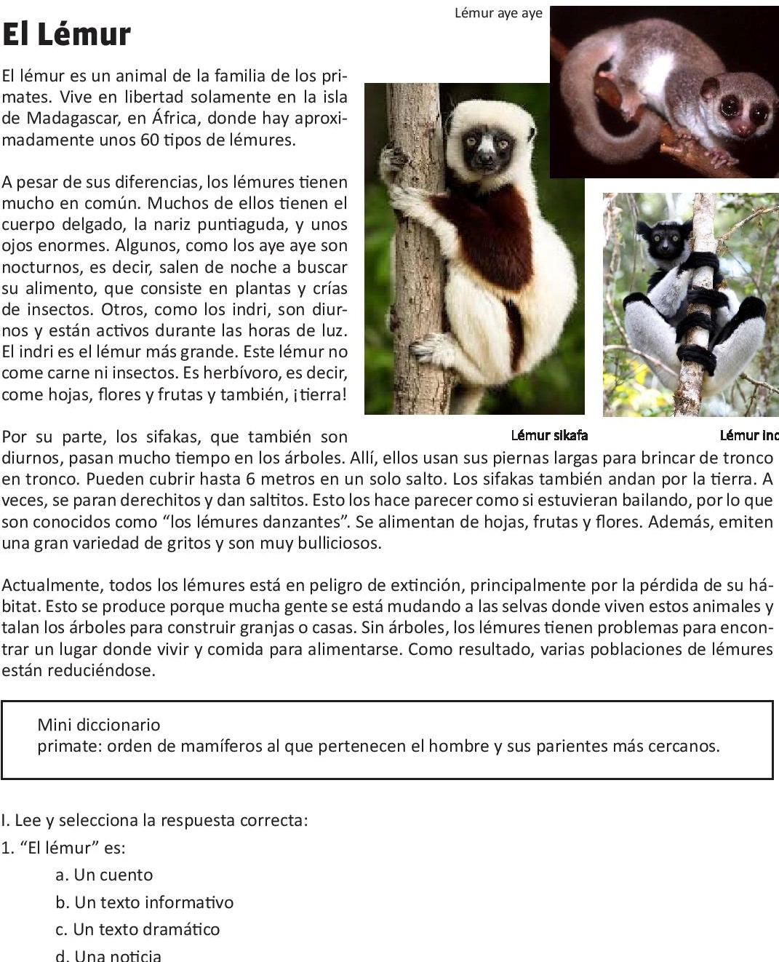
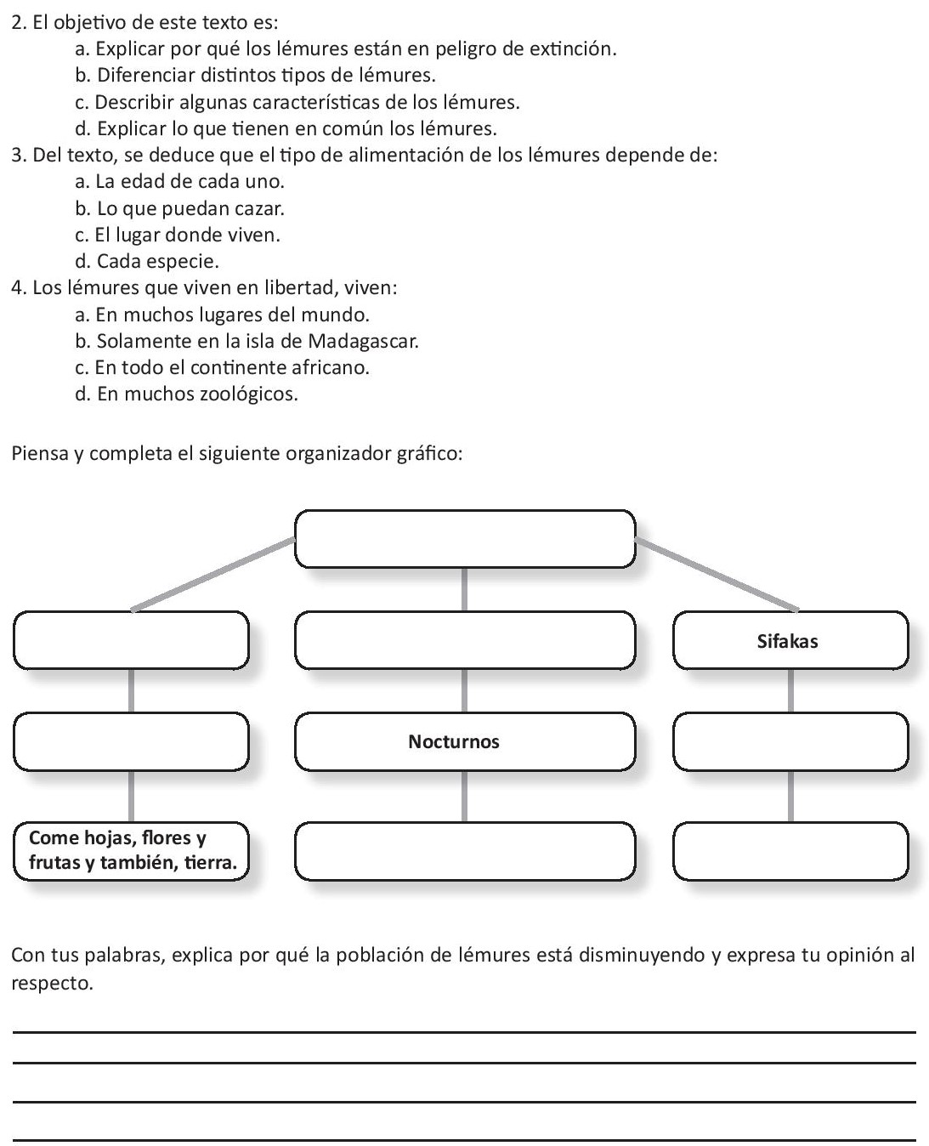

GUÌA DE LENGUAJE 3
NOMBRE:
CURSO: | 5° Y 6ºBásico | FECHA
OBJETIVO DE APRENDIZAJE (UNIDAD)  OA4 - Analizar aspectos relevantes de narraciones leídas para profundizar su comprensión: • interpretando el lenguaje  figurado presente en el texto • expresando opiniones sobre las actitudes y acciones de los personajes y  fundamentándolas con ejemplos del texto • determinando las consecuencias de hechos o acciones • describiendo el  ambiente y las costumbres representadas en el texto • explicando las características físicas y sicológicas de los  personajes que son relevantes para el desarrollo de la historia • comparando textos de autores diferentes y justificando  su preferencia por alguno. |  | HABILIDADES DEL O.A |  | HABILIDADES DE LA GUIA
 |  | Inferir significados no literales de los textos |  | Explicar, oralmente o por escrito, los problemas a los cuales se enfrentan los personajes y cómo se resuelven.
 |  | Comparar ideas presentes en los textos, con otros textos y con ideas propias. |  | Explicar, oralmente o por escrito, expresiones de un texto leído que tengan lenguaje figurado.
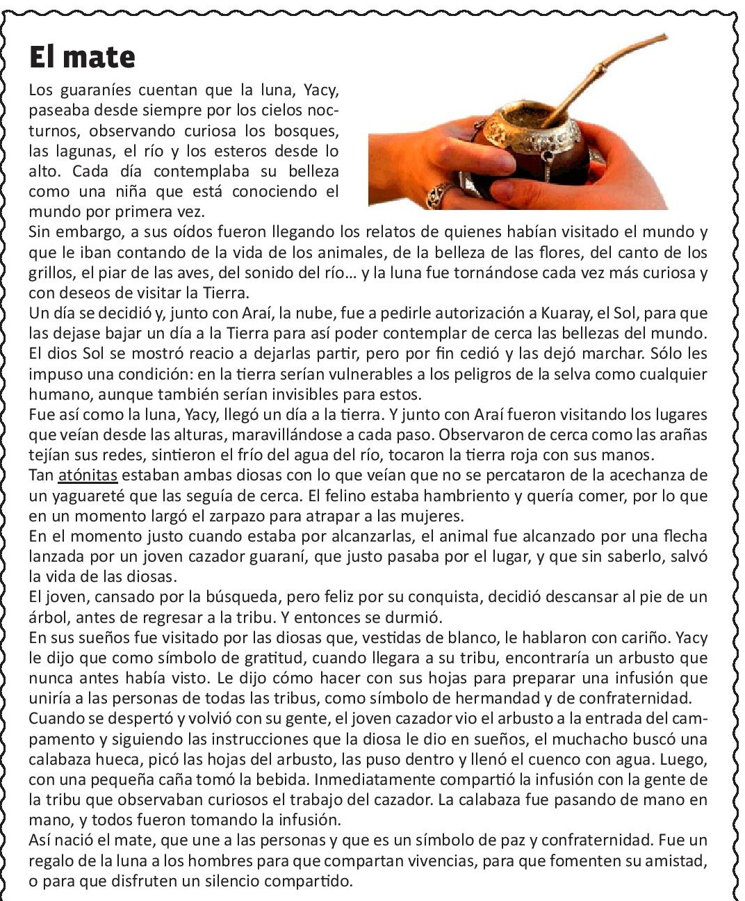
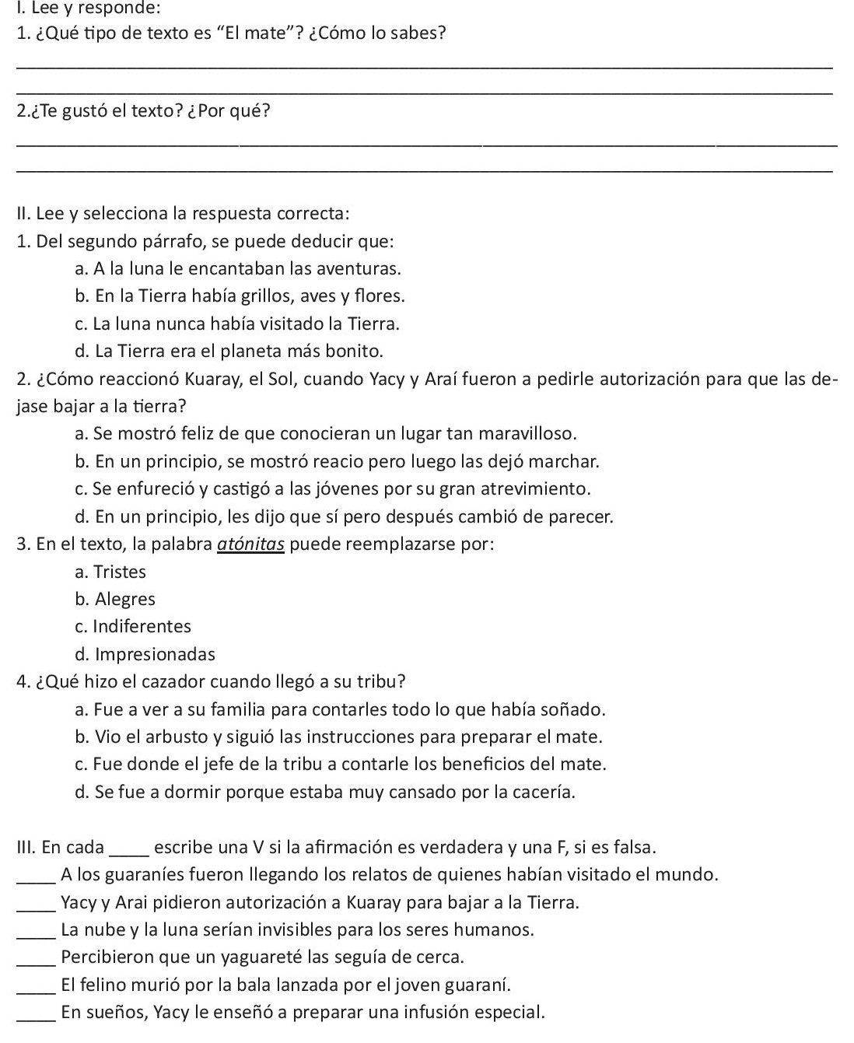

GUÌA DE LENGUAJE 4
NOMBRE:
CURSO: | 5° Y 6ºBásico | FECHA
OBJETIVO DE APRENDIZAJE (UNIDAD)  OA3 - Leer y familiarizarse con un amplio repertorio de literatura para aumentar su conocimiento del mundo, desarrollar  su imaginación y reconocer su valor social y cultural; por ejemplo: • poemas • cuentos folclóricos y de autor • fábulas •  leyendas • mitos • novelas • historietas • otros |  | HABILIDADES DEL O.A |  | HABILIDADES DE LA GUIA
 |  | Expresarse y desarrollar ideas de manera coherente y ordenada |  | Explicar, oralmente o por escrito, los problemas a los cuales se enfrentan los personajes y cómo se  resuelven.
 |  | -Emplear un vocabulario variado y pertinente. |  | Describir a los personajes de acuerdo con las actitudes que toman en el relato y sus reacciones frente a  los problemas.
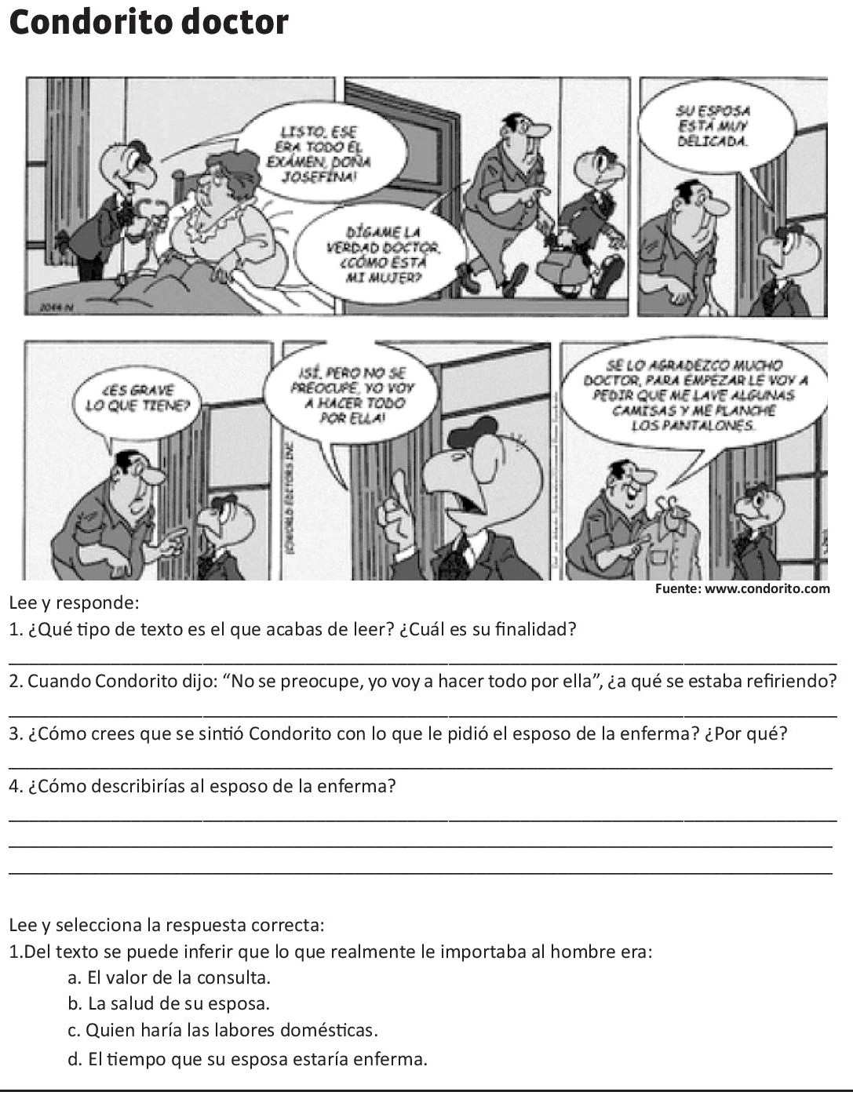
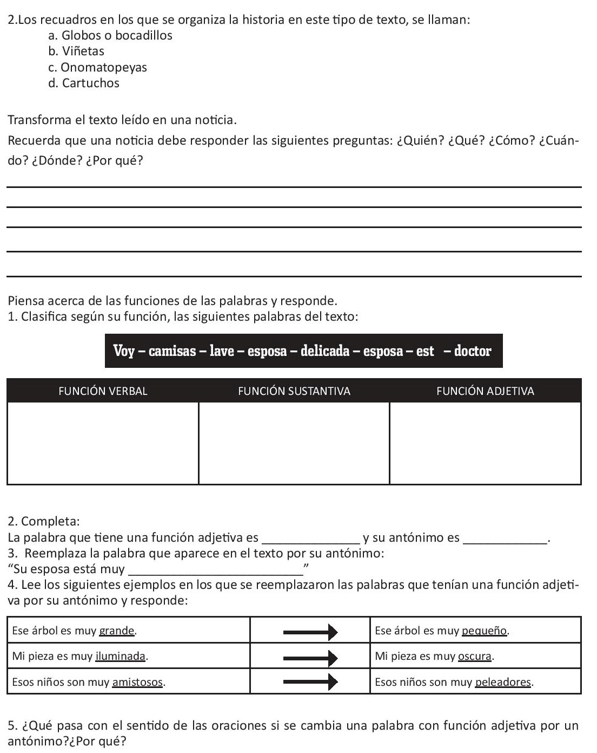

GUÌA DE LENGUAJE 5
NOMBRE:
CURSO: | 5° Y 6ºBásico | FECHA
OBJETIVO DE APRENDIZAJE (UNIDAD)  OA4 - Analizar aspectos relevantes de narraciones leídas para profundizar su comprensión: • interpretando el lenguaje  figurado presente en el texto • expresando opiniones sobre las actitudes y acciones de los personajes y  fundamentándolas con ejemplos del texto • determinando las consecuencias de hechos o acciones • describiendo el  ambiente y las costumbres representadas en el texto • explicando las características físicas y sicológicas de los  personajes que son relevantes para el desarrollo de la historia • comparando textos de autores diferentes y justificando  su preferencia por alguno. |  | HABILIDADES DEL O.A |  | HABILIDADES DE LA GUIA
 |  | Explican, oralmente o por escrito, los problemas a los cuales se enfrentan los personajes y cómo se resuelven. |  | Mencionar textos y autores que han leído y los temas que abordan.
 |  | Describen a los personajes de acuerdo con las actitudes que toman en el relato y sus reacciones frente a los  problemas. |  | Explicar, oralmente o por escrito, los problemas a los cuales se enfrentan los personajes y cómo se  resuelven.

